Kwalifikacyjne Kursy Zawodowe BEZPATNE!
Jest to forma kształcenia ustawicznego adresowana do osób dorosłych, zainteresowanych uzyskiwaniem i uzupełnianiem wiedzy zawodowej, stawiających na wysoką jakość kształcenia oraz wygodną formę zdobywania wiedzy i praktycznych umiejętności.

To propozycja dla osób chcących:
• zdobyć zupełnie nowy zawód, a nawet kilka zawodów,
• uzupełnić wiedzę zawodową,
• osiągnąć tylko wybrane umiejętności i w krótkim czasie przygotować się do pracy na stanowisku wymagającym określonych kwalifikacji,
• przekwalifikować się zawodowo.

• absolwenci wszystkich typów szkół - od 7/8-klasowych szkół podstawowych, gimnazjów, poprzez wszystkie typy szkół ponadgimnazjalnych, po szkoły policealne,
• studenci i absolwenci studiów wyższych, chcący wejść na rynek pracy z różnymi kwalifikacjami lub, którym zdobyty zawód nie daje miejsca na rynku pracy,
• osoby, które przerwały naukę zawodu,
• osoby, które pracują od wielu lat w danym zawodzie, ale chcą nabyć wiedzę i umiejętności zawodowe wymagane przez pracodawcę – często niedostępne w szkole przed wieloma laty,
• aktualni słuchacze liceów ogólnokształcących dla dorosłych, którzy znajdą czas na równoległe zdobywanie kwalifikacji zawodowych.
• osoby małoletnie (w uzasadnionych przypadkach).

Wszyscy, którzy ukończyli 18 lat !

Zawód bądź konkretne kwalifikacje można zdobyć na poziomie zsz lub technikum, w zależności od posiadanego przez kandydata wykształcenia ogólnego (zasadniczego lub średniego) albo uzyskać uprawnienia do wykonywania konkretnych czynności na stanowisku pracy (w przypadku kandydatów z wykształceniem podstawowym lub gimnazjalnym).

UWAGA ! Słuchacze kursów mogą w Zespole Szkół Zawodowych w Gołdapi w jednocześnie zdobyć wykształcenie średnie w LO dla Dorosłych, co pozwoli im, po ukończeniu kursu, uzyskać tytuł technika.

Nauka w danym zawodzie składa się z jednego, dwóch lub trzech poziomów czyli kwalifikacyjnych kursów zawodowych - odpowiednio K1, K2, K3. Jest to elastyczna i wygodna forma kształcenia, bo pozwala np. wybrać z programu nauczania danego zawodu tylko jedną kwalifikację, uprawniającą do wykonywania konkretnych czynności.
Absolwent kursu otrzymuje zaświadczenie o ukończeniu kwalifikacyjnego kursu zawodowego, które upoważnia go do przystąpienia do egzaminu potwierdzającego kwalifikacje w zawodzie, prowadzanego przez Okręgową Komisję Egzaminacyjną.

Osoba, która ukończy kwalifikacyjny kurs zawodowy i zda egzamin potwierdzający kwalifikacje w zawodzie w zakresie danej kwalifikacji, otrzymuje świadectwo potwierdzające kwalifikacje w zawodzie.
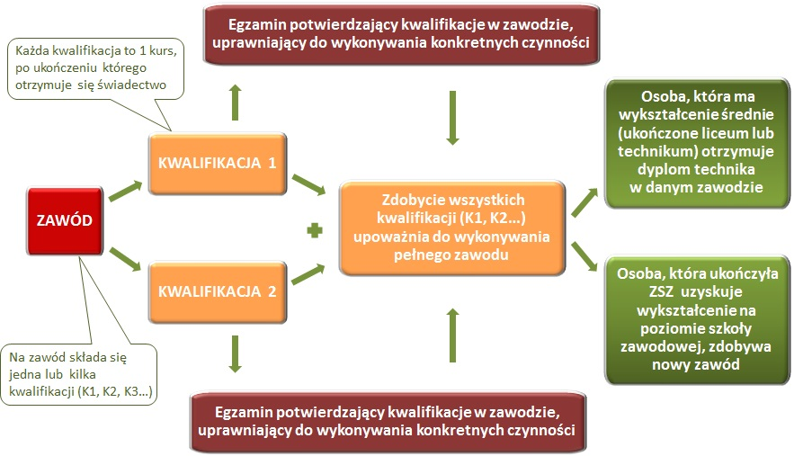

Program kwalifikacyjnych kursów zawodowych uwzględnia indywidualne ścieżki edukacji i kariery, tak by raz zdobyte przez słuchacza umiejętności nie były powielane.
W związku z tym każdy zawód dzieli się na tzw. grupy efektów kształcenia:

1.Efekty kształcenia wspólne dla wszystkich zawodów
Oznacza to, że jeśli uczestnik zaliczył na jednym kursie przedmioty wspólne dla wszystkich zawodów, może być z nich zwolniony w przypadku uczestnictwa w innym kursie.
Efekty kształcenia wspólne dla wszystkich zawodów:
BHP – bezpieczeństwo i higiena pracy;
PDG – podejmowanie i prowadzenie działalności gospodarczej;
JOZ – język obcy ukierunkowany zawodowo;
KPS – kompetencje personalne i społeczne;
OMZ – organizacja pracy małych zespołów (w przypadku kwalifikacji wyodrębnionych w zawodach nauczanych na poziomie technika).
2. Efekty kształcenia wspólne dla zawodów w ramach obszaru kształcenia
Obszar kształcenia to po prostu pokrewne zawody, np. w obszarze administracyjno-usługowym wyróżnia się m.in. zawody: technik rachunkowości, technik administracji, technik organizacji reklamy, sprzedawca i inne. Mają one wspólne kwalifikacje, co oznacza, że słuchacz kwalifikacyjnego kursu zawodowego, który realizował efekty wspólne dla danej branży może ubiegać się o zwolnienie z uczestnictwa w tych zajęciach.
3. Efekty kształcenia właściwe dla kwalifikacji wyodrębnionych w zawodach
(charakterystyczne tylko dla danego zawodu).

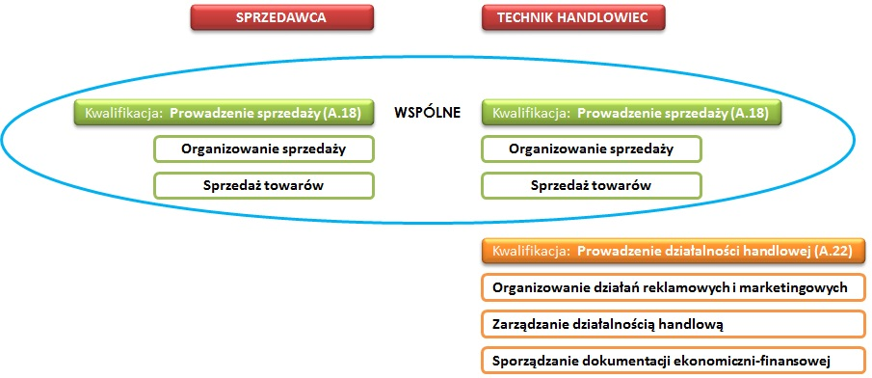

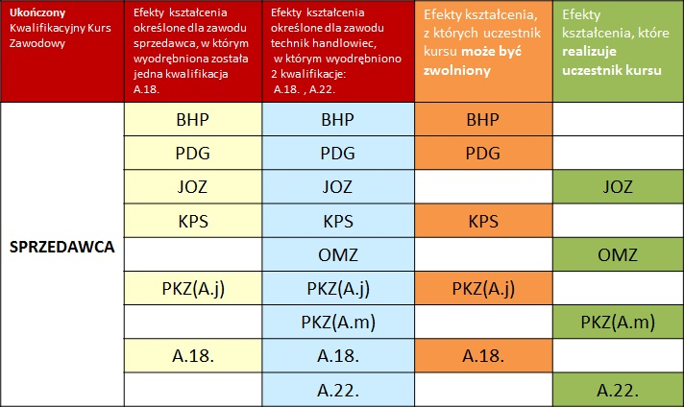

Kwalifikacyjne kursy zawodowe są organizowane w formie zaocznej, stacjonarnej w i wieczorowym zgodnie z preferencjami uczestników. Programy oraz wymiar godzin kursów kwalifikacyjnych są zgodne z podstawami programowymi kształcenia w danym zawodzie. Czas trwania kursu wyrażony jest w godzinach do zrealizowania.

Taka struktura umożliwia szybsze przekwalifikowywanie się lub zdobywanie nowych uprawnień zawodowych. Ponieważ w obrębie pokrewnych zawodów wymagane są często te same kwalifikacje –osoba, która zdobędzie w trakcie nauki kilka pokrewnych kwalifikacji będzie mogła wykonywać więcej niż jeden zawód.

Informacja o kwalifikacyjnych kursach zawodowych –Kwalifikacyjne kursy zawodowe - krok po kroku - informator

Kliknij na: http://www.koweziu.edu.pl/item/531-

